



NOTIZIE DA PADRE GIOVANNI QUERZANI DA BUKAVU-R.D. CONGO SETTEMBRE 2018

I lavori di costruzione della nuova Casa Famiglia "molto amplificata" procedono a gonfie vele. Sabato prossimo faremo la colata di cemento anche sulla parte che resta (quella della recente parcella acquistata a fine anno 2017). Arriviamo a farlo proprio in tempo prima che inizi la stagione delle piogge che già si annuncia. In questi ultimi mesi (da inizio febbraio fino adesso, abbiamo fatto un grandissimo lavoro a ritmo da record!

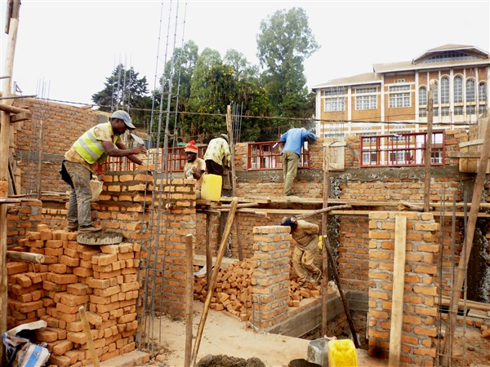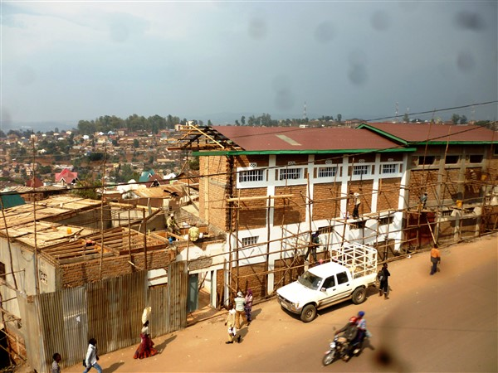Foto lavori ampliamento della Casa Famiglia “TUPENDANE”

Nella prima settimana di settembre inizierà il nuovo anno scolastico. In questi giorni, oltre ai lavori di costruzione, stiamo ricevendo i circa 150 bambini che quest'anno aiuteremo ad andare a scuola distribuendo loro il materiale scolastico necessario (divisa, materiale scolastico (quaderni, penne, ecc.) e anche le scarpe e lo zainetto per i più indigenti). Nel Centro Sociale di Cimpunda, oltre a iscrivere le nuove mamme che inizieranno il 1° anno di Sartoria, abbiamo deciso di iniziare anche dei Corsi di Alfabetizzazione per adulti analfabeti (saranno quasi tutte mamme) e per i bambini di oltre 10 anni che non hanno potuto andare a scuola a causa del regime insensibile e ultracorrotto al potere.

Stamattina la grande sala allestita nella nuova parcella che serve come spazio di gioco per i bambini, refettorio (una parte è occupata dai dormitori provvisori) e la domenica da chiesa per la celebrazione della Messa era stracolma di bambini e genitori

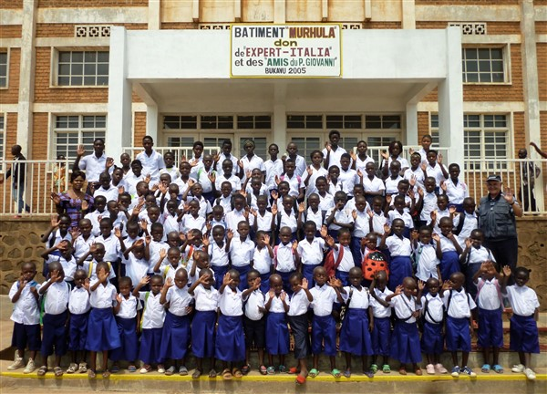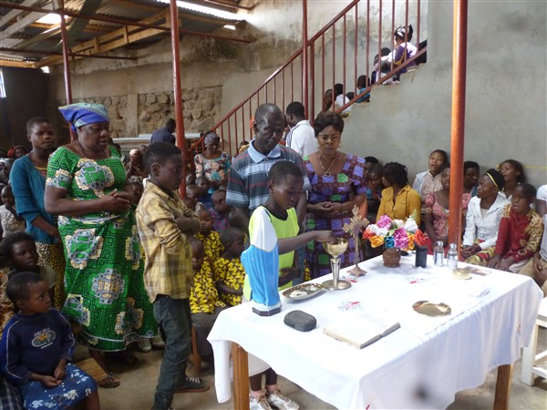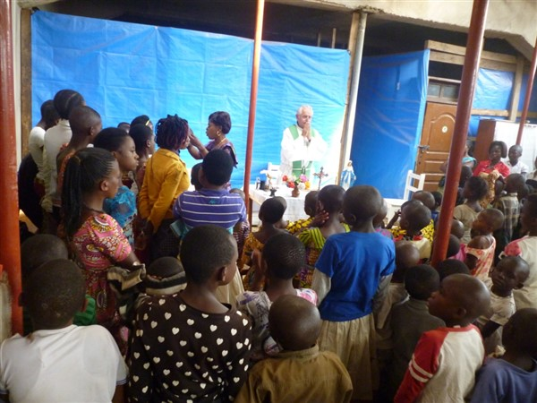Foto dei locali della Casa Famiglia in corso di ristrutturazione- celebrazione della Santa Messa e consegna delle divise ai bimbi per il nuovo anno scolastico

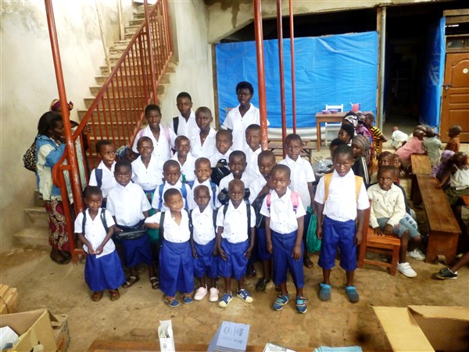

Oggi non abbiamo fatto la consueta escursione col pulmino perché, dopo la messa, dato che domani è la data d'inizio del nuovo anno scolastico, volevamo fare una foto di gruppo dei bambini che grazie al SAD aiuteremo ad andare a scuola. I giorni scorsi sono venuti quasi tutti a prendere le divise scolastiche che le nostre mamme sarte (attualmente in vacanza) hanno confezionate nel mese di agosto nel laboratorio di sartoria della Casa-Famiglia e hanno ricevuto tutto il materiale scolastico necessario. Puoi immaginare la loro gioia e quella dei loro genitori. Tra di loro ci sono anche degli alunni già grandi che frequentano le scuole superiori. Sette giovani li abbiamo fatti iscrivere alla nostra Scuola Apprendistato mestieri attualmente ancora affidata ai Salesiani e ieri, dato che da una settimana ci aiutavano nei lavori che stiamo eseguendo nella Casa-Famiglia, li abbiamo ricompensati con una tuta da lavoro (richiesta dai Salesiani) e 10 $ l'uno per comperarsi un paio di scarpe. Erano contenti da morire!

Entro la fine del mese inizieremo nel nostro Centro Sociale di Cimpunda il nuovo anno di apprendistato di sartoria per le mamme aggiungendovi una scuola di alfabetizzazione per adulti in gran parte mamme) analfabeti e l'inizio di una scuola di recupero (come quella ELIMU kwa Wote (=istruzione per tutti) per i bambini di oltre 10 anni che in questi anni non hanno potuto andare a scuola a causa dell'indigenza dei loro genitori. In 17 anni di potere il Presidente Kabila con tutta la sua cricca di manigoldi ultracorrotti si sono guardati bene di restituire il diritto alla scolarizzazione gratuita dei bambini voluta dalla Costituzione e non hanno fatto che aumentare la tassa scolastica che i genitori sono costretti a pagare per poter mandare a scuola i loro figli.

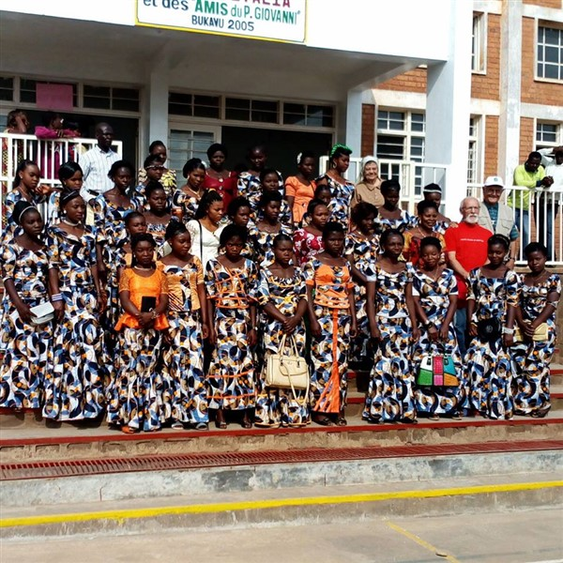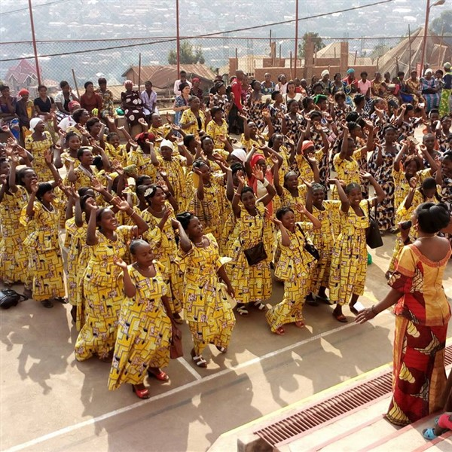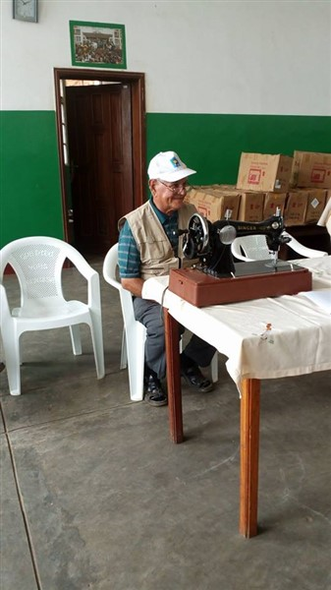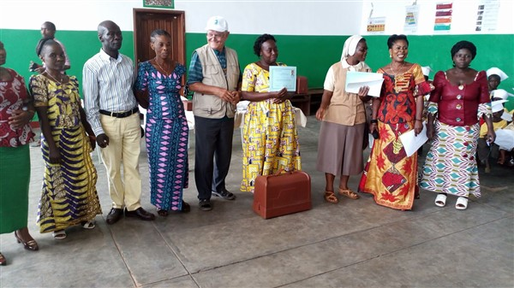Foto della consegna dei diplomi e delle macchine da cucire alle mamme e alle ragazze che hanno concluso il corso nel 2018

Ma la situazione purtroppo non sta evolvendo bene, anzi sta peggiorando di brutto a causa di Kabila e il suo fottuto regime che stanno facendo di tutto, escludendo i principali avversari e più temuti (Moise Katumpi e Jean-Pierre Bemba) dalle prossime elezioni presidenziali. Vuole rimanere al potere a tutti i costi, anche se grande rischio è il caos o una nuova guerra civile.

Quanto alla nuova epidemia di Ebola è vero. Sta infierendo proprio nel nord Kivu nella Regione più instabile e martoriata del Congo a causa dei continui conflitti armati provocati dai vari gruppi ribelli che infestano la Regine. Una calamità in più che speriamo non si estenda anche da noi nel sud Kivu.

Bukavu, settembre 2018

Padre Giovanni Querzani – Missionario Saveriano